FRANCISCO NIEVA
EN LA ENCRUCIJADA HISTÓRICA DEL TEATRO EUROPEO:
HOMENAJE A UNA LEYENDA
Komla Aggor Texas Christian University
Fue en noviembre de 1998 cuando conocí a Francisco Nieva (19242016). Me recibió no en su pintoresco domicilio en la Concepción Jerónima sino en la habitación número 389 de la Clínica la Moncloa, ubicada cerca del Puente de los Franceses, en Madrid. Nieva fue ingresado unos días antes por un rasguño infectado causado por su inestimable gato, el famoso Rayillo. Aquella visita la hice cuando había decidido dejar de lado un rato el estudio de la poesía para concentrarme en la dramaturgia de Francisco Nieva. No obstante, antes de pedir que don Francisco me concediera una entrevista, precisé demostrar la seriedad de mis intenciones. Así, esperé hasta que salió mi primer artículo sobre su teatro, un estudio de Nosferatu, que le hice llegar inmediatamente. Mi plan funcionó perfectamente, pues, por lo visto, el trabajo llamó mucho la atención de Nieva y se animó a conocerme. Aquella entrevista —en ese lugar inesperado— que Phyllis Zatlin me había facilitado, inició y selló sincrónicamente nuestra amistad, lo que dejó en mí una impronta intelectual que sigue nutriendo el curso de mis aportaciones al estudio del teatro español.
Nada puedo decir que no se haya dicho sobre la importancia de Francisco Morales Nieva como escritor y literato. Hace cuarenta años el reconocido crítico Carlos Bousoño declaró a nuestro autor como uno de "los pocos ejemplos de artista universal del siglo XX".¹ Tres años después, Francisco Umbral lo apodaría "el Marqués de Sade español", por ser "el único escritor español que ha sido fiel a los dictados del surrealismo en los... cincuenta años [anteriores]".² Luego, en 2002, Luis María Ansón, compañero de la Real Academia Española, lo consideró "el más alto representante de la cultura española en la España

Estreno 43.1, Primavera 2017 126 Estreno 43.1, Primavera 2017 127

contemporánea".³ Siguiendo esta línea de elogios superlativos, Gema Pajares, de La Razón, no hace mucho lo celebró, tan aptamente, como "una leyenda del siglo XX y del XXI dentro y fuera de España".⁴
Francisco Nieva en su domicilio de Miraflores de la Sierra.
Foto: Komla Aggor

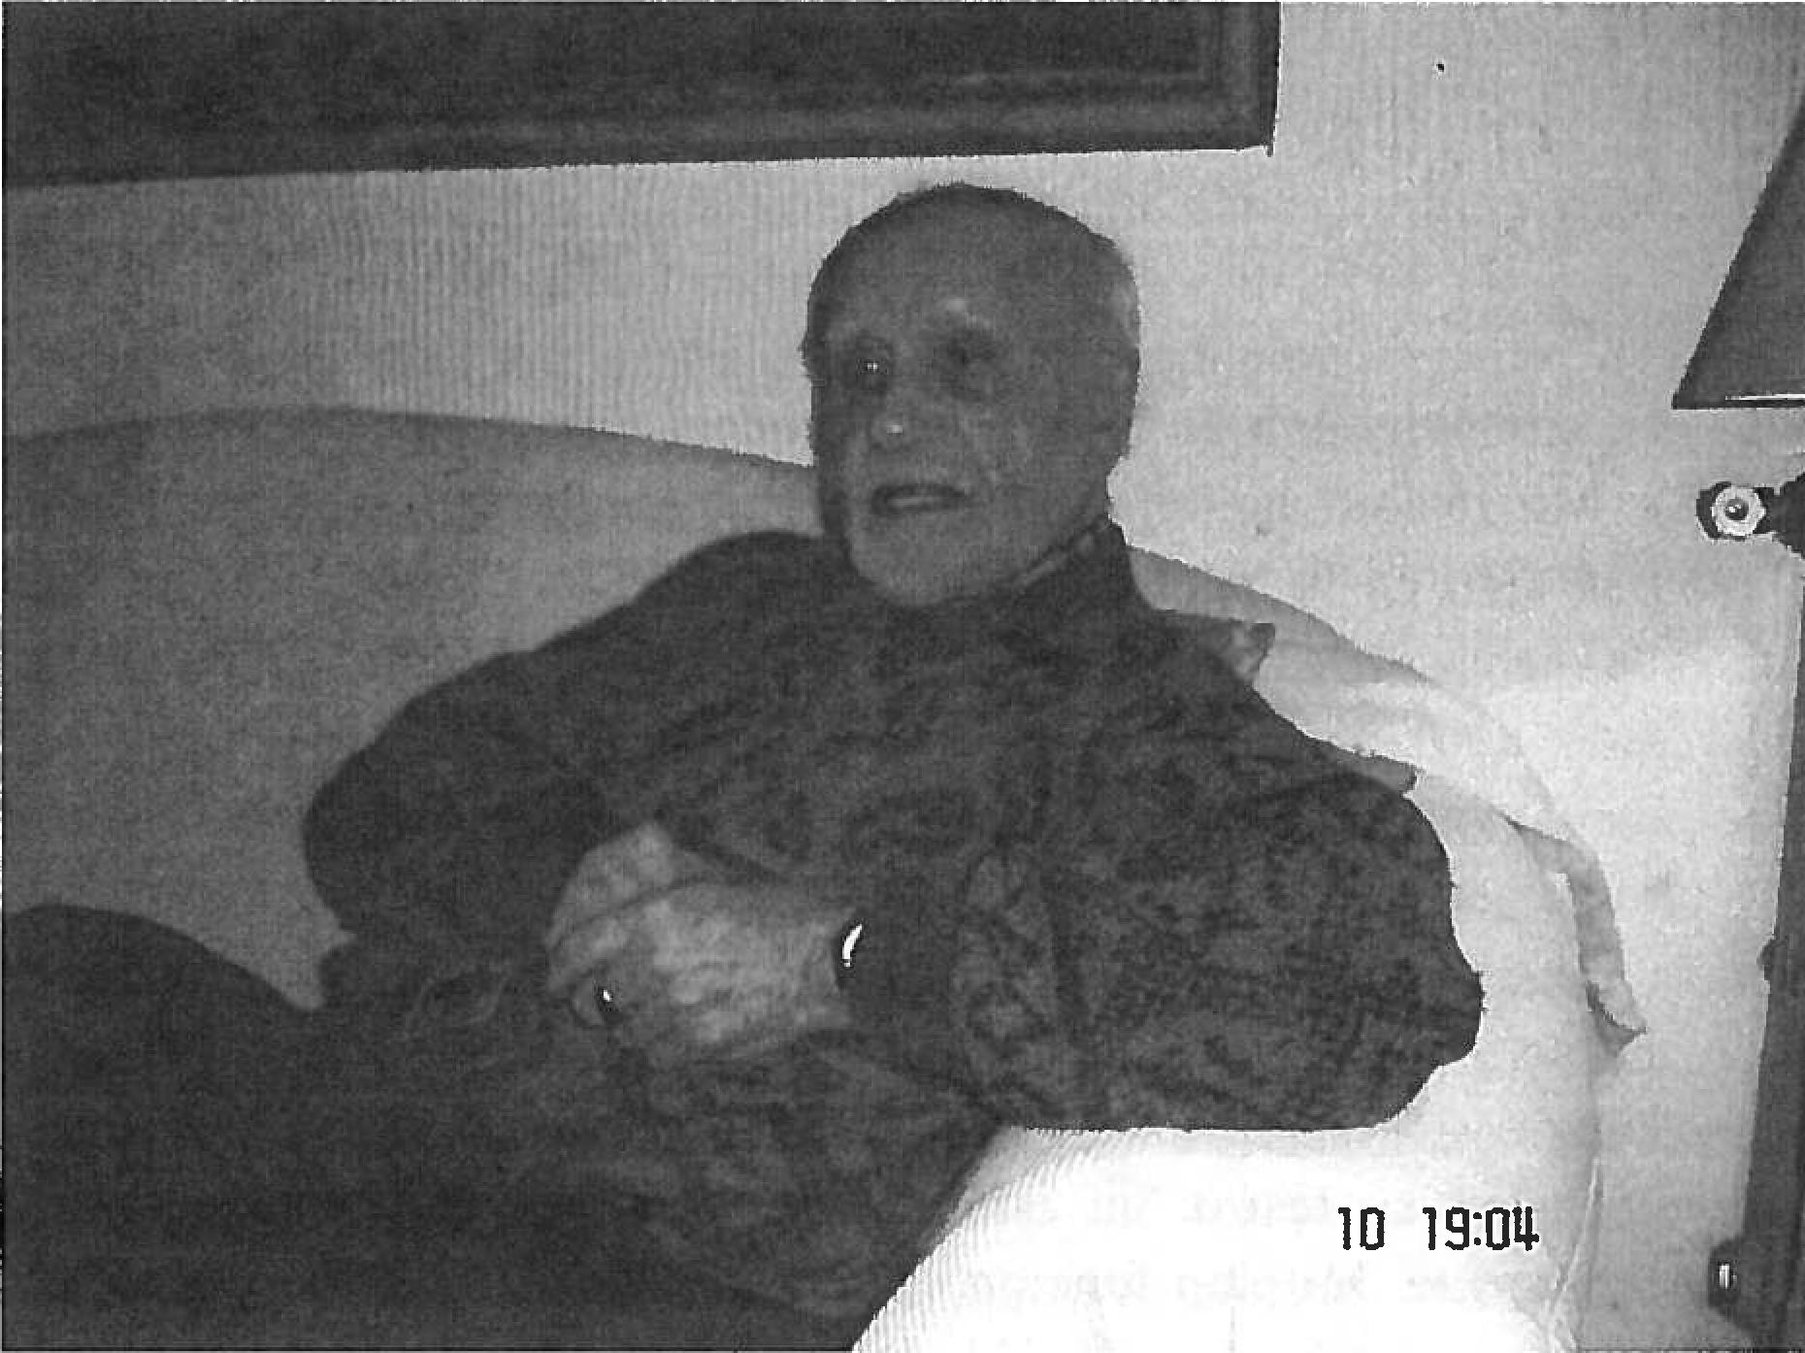
10 19:011.
El primer dramaturgo en recibir el premio Príncipe de Asturias de las Letras, Francisco Nieva era una enciclopedia humana, un extraordinario conocedor de lo que es el teatro y lo que significa el humanismo más auténtico. Maestro de las contradicciones, vivió y practicó artísticamente la ambivalencia y la ambigüedad, el relativismo y la pluralidad. Cuando en aquella entrevista en la clínica le hice una pregunta acerca de sus sentimientos sobre su nacionalidad, su respuesta —muy a la línea postista, por el eco que hace de Edmundo de Ory— fue la siguiente: "No me considero español. Me considero ciudadano del mundo". En vida y en arte, Francisco Nieva ha hecho triunfar la decadencia de las fronteras; quizás el máximo ejemplo de esto fue su bisexualidad. "Nada es perfectamente malo ni bueno, a pesar de lo que nos indica esa aguja
imantada que es la culpa", declara rotundamente en su tratado sobre el teatro.'
Escenógrafo, pintor, director (de ópera, de ballet y de teatro), pianista, académico, ensayista, traductor, actor, novelista y dramaturgo, lo único que Nieva no ha sido en lo que atañe a lo literario es ser poeta. Pero, no, aunque no compuso poemas (en el sentido tradicional estricto), Francisco Nieva fue un dramaturgo poético, quizás el más arraigado de la historia española. Su teatro, profundamente onírico, es poesía revelada en el escenario. Al igual que el de García Lorca, tanto sirve para ver como para leer. La potencia del teatro de Nieva estriba, antes que nada, en su destreza lingüística, en la composición libre y extravagante de la palabra convertida en puro arte. Compartiendo el mismo dominio de inspiración artística que Ramón Gómez de la Serna, Nieva ve la palabra como algo en constante transformación, como algo que tiene una flexibilidad creativa sin límite. Así, declararía: "El lenguaje, sin desestimar otras cosas, es el gran mediador del teatro".⁶ O cuando proclama, "Sólo la palabra es dueña del teatro. Lo demás es una manera de dorar la píldora".⁷ Dicho todo esto, el teatro de Nieva no es nada comparable al de un Beaumarchais o un Racine, pues en el escenario de Nieva la metáfora lingüística casi siempre viene apoyada en un balance visual global constituido por una rica maquinaria de música, iluminación, vestuario, etc.; visión técnica por la que se le concedió el Premio Nacional de Teatro en 1980.
A la hora de valorar la grandeza de Francisco Nieva como dramaturgo, se le debe considerar dentro de un ámbito artístico más amplio, mucho más allá del contexto español. Por supuesto, no debemos desestimar sus fuentes de inspiración españolas —Calderón, Arniches, Ramón de la Cruz, Lope de Vega, Valle-Inclán, etc.— pero más arraigadas y transparentes en su dramaturgia son las técnicas escénicas modernas comparables a las de escritores como Craig, Appia, Brecht, Artaud, Copeau. Su alianza con el Postismo —movimiento vanguardista español en la década de los cuarenta— y su práctica del mismo llegaron a dotarlo de cualidades originales que ni siquiera poseían contemporáneos suyos como Bataille, Genet, Jarry y Ghelderode. Por ello cuando, en 1952, Nieva descubrió a Artaud, más que imitar al francés, quedó

asombrado precisamente por la afinidad que ya existía entre sus respectivas estéticas. Asimismo, cuando llegó a conocer el trabajo de los integrantes de la Generación de 1960 —que a nivel internacional incluye, entre otros, a Italo Calvino, Pasolini, García Márquez y Mishima— lo que encontró fueron claros ecos de su propia dramaturgia en el "realismo mágico" que practicaban.' O sea, no solo hacía bien Nieva lo que los vanguardistas famosos, él construía ya sus obras con semejantes fórmulas estéticas pero con un fundamento auténtico español —convencional y postista a la vez— que le permitió perfeccionar y trascender la vanguardia; un rasgo capital de su arte que, con mayor claridad, hoy llamamos teatro posmodernista. Así lo predicó (y lo practicó) con todo ímpetu: "Contemporizar la tradición es atributo de los grandes creadores".⁹ Como ya he afirmado en otros espacios, fue Francisco Morales Nieva quien en la década de los cincuenta y sesenta introdujo en los escenarios españoles la corriente posmodernista a la cual habían allanado el terreno a principios del siglo XX las innovaciones de Valle-Inclán.
Estreno 43.1, Primavera 2017 128
Estreno 43.1, Primavera 2017 129
En la historia del teatro español no existe dramaturgo más agresivo y liberal en su defensa de los marginados sociales que Francisco Nieva, sobre todo en lo que atañe a las mujeres y los homosexuales. Pero la defensa que Nieva hace de los marginados no se hace evidente a través de un discurso directo y barato; se transmite —siempre con buen humor—por medio del mismo acto dramático. El mensaje se recibe plenamente cuando la atención del espectador se deja llevar por la fuerza de la totalidad de los recursos invertidos en el acto escénico. En el teatro de Nieva el escenario sirve corno espacio donde la mujer y el homosexual celebran la esencia de su ser y se liberan de las cadenas sociales. Suelen ser personajes grotescos, con comportamientos poco ortodoxos y, aún así, invencibles. Por todo ello, el trabajo de Nieva sufrió grandemente la severidad de la censura franquista. Tuvo que esperar casi tres décadas, tras comenzar a escribir sus primeras obras, para realizar su primer montaje comercial —en enero de 1976— apenas dos meses después de la muerte de Franco, lo que explica lo tardío del reconocimiento nacional e internacional de su grandeza.
No cabe duda de que a Nieva hoy se le reconoce en España como dramaturgo célebre, pero ese reconocimiento fue, en parte, producto de su maestría como director y escenógrafo, pericias que le permitieron llevar al escenario varias obras propias. Francisco Nieva ha regalado al mundo maravillas intelectuales e inspiradoras. Hombre profundamente generoso y amable, libre y feliz, con una tremenda pasión por vivir bien e incluir a todos en la fiesta, sea real o artística. Urge que sigamos estudiando, traduciendo, representando y difundiendo, con toda intensidad y compromiso, estas maravillas para que la pluralidad humana y estética que abogaba esta leyenda del último siglo se conozca y reviva mucho más allá de sus fronteras nacionales españolas.
NOTAS
- Véase Julio Bravo, "El dramaturgo Francisco Nieva es, desde ayer, miembro de la Real Academia Española." ABC (18-IV-1986): 57.
- F. Umbral, "Paco Nieva". Reseña de F. Nieva, Corazón de arpía. Compañía de Teatro Francisco Nieva, Madrid. Diario 16 (10-11-1989): 4.
- L. M. Ansón, "Nieva". Reseña de F. Nieva, Las cosas como fueron. Memorias. La Razón, Madrid (3-IV-2002): 3.
- Véase Francisco Nieva, "Francisco Nieva: Sólo nos preocupamos del populismo intelectual". Entrevista concedida a Gema Pajares. La Razón, Madrid (14-IV-2013).
- F. Nieva, "Breve poética teatral". Antonio González, ed. Malditas sean Coronada y sus hijas. Delirio del amor hostil. Madrid: Ediciones Cátedra (1980) 102.
- F. Nieva, "De cómo llegué a hacer una comedia que se llamó Las aventuras de Tirante el Blanco". En F. Nieva, El reino de nadie. Madrid: Espasa Calpe (1996) 82. La versión original se publicó en ABC (20-XI-1990).
- Véase Francisco Nieva, "Francisco Nieva: Sólo nos preocuparnos del populismo intelectual". La Razón, Madrid (14-IV-2013).
- F. Nieva, "El teatro libertino". En F. Nieva, El reino de nadie, 30-34. La versión original se publicó en ABC (21-11-1988).
- F. Nieva, "El auroral teatro de Lorca". En F. Nieva, El reino de nadie, 126. La versión original se publicó en El País (19-VIII-1986).

